Модель «Овцы и Волки»

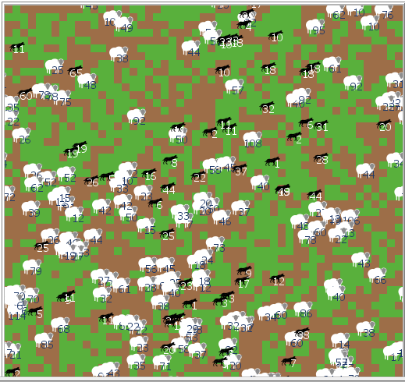

Данная модель исследует устойчивость экосистемы хищник-жертва.

* Система является стабильной, если она поддерживает себя во времени, несмотря на колебания численности населения.
* Система называется нестабильной, если она имеет тенденцию приводить к вымиранию одного или нескольких участвующих видов.

Есть два варианта этой модели.

В первом варианте «овцы-волки», волки и овцы случайным образом бродят по ландшафту, в то время как волки ищут овец для добычи. Каждый шаг стоит энергии волков, и они должны есть овец, чтобы пополнить свою энергию - когда у них заканчивается энергия, они умирают. Чтобы популяция продолжалась, каждый волк или овца имеет фиксированную вероятность размножения на каждом временном шаге. В этом варианте мы моделируем траву как «бесконечную», чтобы у овец всегда было достаточно еды, и мы явно не моделируем потребление или выращивание травы. Таким образом, овцы не получают и не теряют энергию при еде или движении. Это изменение производит интересную динамику населения, но, в конечном счете, нестабильно.

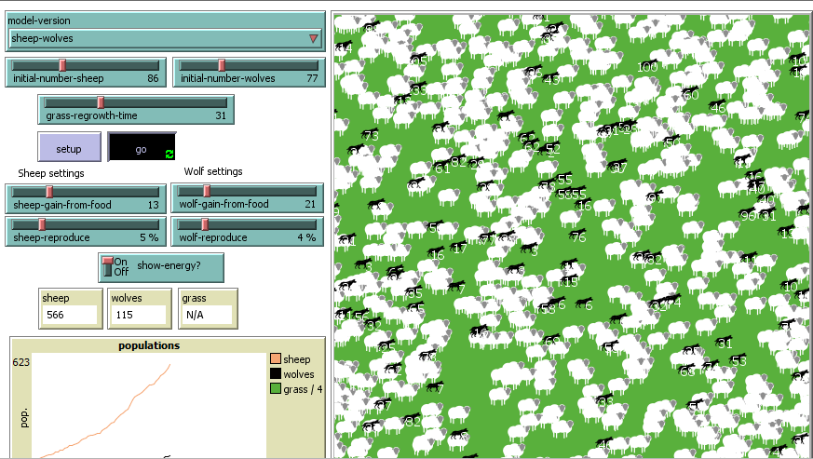

Второй вариант, версия «овцы-волки-трава» явно моделирует траву в дополнение к волкам и овцам. Поведение волков идентично первому варианту, однако на этот раз овцы должны есть траву, чтобы поддерживать свою энергию - когда у них заканчивается энергия, они умирают. Когда трава съедена, она вырастет только через определенное время. Эта вариация является более сложной, чем первая, но в целом она стабильна.

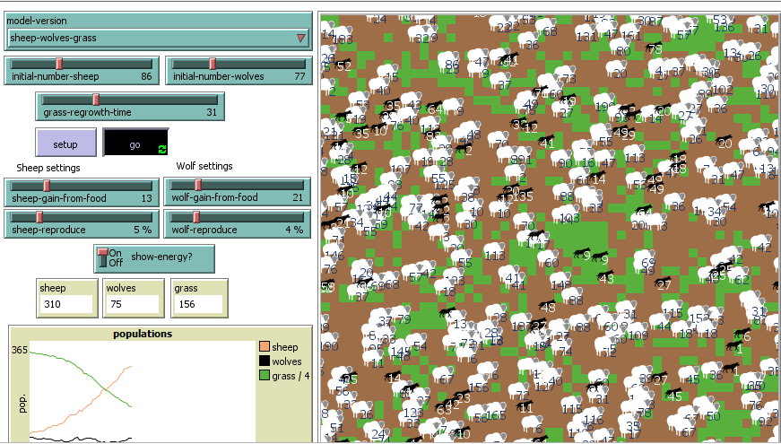

Регулируемые параметры:

* MODEL-VERSION: Моделируем ли мы траву или просто овец и волков
* INITIAL-NUMBER-SHEEP: Начальное количество овец
* INITIAL-NUMBER-WOLVES: Начальное количество волков
* SHEEP-GAIN-FROM-FOOD: Количество энергии, которую овцы получают за каждую съеденную траву
* WOLF-GAIN-FROM-FOOD: Количество энергии, которую волки получают за каждую съеденную овцу
* SHEEP-REPRODUCE: Вероятность размножения овец на каждом временном шаге
* WOLF-REPRODUCE: Вероятность размножения волка на каждом временном шаге
* GRASS-REGROWTH-TIME: Сколько времени занимает отрастание травы после того, как ее съели
* SHOW-ENERGY: Показывать или нет энергию каждого животного в виде числа